FÜHRUNGSFEEDBACK-PORTAL
Anonymes 360°-Feedback für Führungskräfte
Funktionsüberblick und technische Architektur
Mitarbeitende bewerten halbjährlich anonym ihre direkte Führungskraft. Führungskräfte bewerten wiederum ihre eigene Führungskraft. Aus den Antworten entsteht automatisch ein Report je Führungskraft — erst ab drei Antworten, damit niemand Rückschlüsse auf eine einzelne Person ziehen kann. HR behält Organisation, Umfrage-Inhalte und Rücklauf im Blick.
3  Rollen: Mitarbeiter, Führungskraft, Admin | 4  Fragetypen inkl. Verzweigungen | 20  Sprachen je Fragebogen wählbar | 4  Report-Formate: PDF · PowerPoint · Excel · CSV

WAS IST DAS FÜHRUNGSFEEDBACK-PORTAL

So funktioniert es
Vier Schritte von der geplanten Runde bis zur abgeleiteten Maßnahme.
1  Runde anlegen  HR wählt Fragebogen & Zeitraum — einmalig oder automatisch wiederkehrend. | 2  Anonym bewerten  Mitarbeitende füllen den Fragebogen aus — am Handy, Tablet oder PC. | 3  Report entsteht  Ab drei Antworten wertet das System automatisch aus und schwärzt Freitexte. | 4  Maßnahmen ableiten  Führungskraft sieht den Report und leitet Maßnahmen fürs Team ab.

FÜR MITARBEITENDE

Feedback geben, im Blick behalten
Die Ansicht für alle: schnell verständlich, wenige Klicks, auf jedem Gerät.
- Ein Dashboard, eine Aufgabe — „Du hast 2 offene Feedbacks“ oder „Alles erledigt“ — mit Fälligkeitsdatum, ohne Umwege.
- Feedback in ca. 5 Minuten — Große Antwort-Kacheln, Fortschrittsanzeige, funktioniert auf Handy, Tablet und Kiosk-PC.
- Vertrauens-Hinweis — Vor jeder Umfrage steht in Klartext, was mit den Antworten passiert — und was nicht.
- Teilnahme-Verlauf — „Meine Feedbacks“ zeigt jede Runde: abgegeben, offen oder verpasst.
- Eigene Antworten ansehen — Nach der Abgabe nur lesbar und nur auf dem eigenen Gerät gespeichert — nicht auf dem Server.
- Maßnahmen der Führungskraft — „Was hat sich getan?“ — freigegebene Maßnahmen des eigenen Teams einsehen.
- Persönliche Sprache — Eigene Sprache für den Fragebogen wählen, wenn dieser mehrsprachig angeboten wird.
- Anmeldung für alle — Single Sign-on (Entra ID), Personalnummer + Einmalcode für Personen ohne E-Mail, Kiosk-Modus mit Auto-Abmeldung.
FÜR FÜHRUNGSKRÄFTE

Den eigenen Report verstehen und nutzen
Alles aus der Mitarbeiter-Ansicht, zusätzlich der eigene Feedback-Report.
- Report in vier Reitern — Überblick, Themen im Detail, Freitexte, Verlauf über mehrere Runden — klar getrennt.
- Einordnung auf einen Blick — Vergleich mit Fachbereich, Unternehmen und Vorrunde; Ampel zeigt sofort, wo man steht.
- Weiterempfehlung (NPS) — Würde mich mein Team weiterempfehlen? Mit Kritikern/Neutralen/Fans und Referenzwert.
- Freitexte verständlich — Wortwolke, nach Themen gruppiert, optional KI-Zusammenfassung — immer geschwärzt.
- Export in vier Formaten — Eigenen Report als PDF, PowerPoint, Excel oder CSV herunterladen.
- Maßnahmen ableiten — Themenvorschläge aus dem Report übernehmen, Maßnahmen anlegen und fürs Team freigeben.

ADMIN

Umfrage gestalten
Der Fragebogen entsteht im Portal — ohne LimeSurvey-Kenntnisse.
- Themen & Reihenfolge — Dimensionen frei anlegen, Fragen per Drag & Drop sortieren.
- Vier Fragetypen — Likert-Skala (4–7 Stufen, jede Stufe frei beschriftbar), Weiterempfehlung (NPS), Einfach-/Mehrfachauswahl, Freitext.
- Verzweigungen — Eine Frage nur zeigen, wenn eine frühere Frage eine Bedingung erfüllt.
- Mehrsprachig — Beliebige Zusatzsprachen, Übersetzungsansicht mit Fortschritt, optionale KI-Übersetzung — fehlende Texte fallen auf Deutsch zurück.
- Versionierung — Eine in Nutzung befindliche Version ist gesperrt; Änderungen laufen über „als neue Version bearbeiten“.
- Veröffentlichen — Ein Klick überträgt den Fragebogen nach LimeSurvey — passiert sonst automatisch beim Rundenstart.
ADMIN

Befragungsrunden
Vom Anlegen bis zur Erinnerung — in einem Assistenten.
- Runden-Assistent — Drei Schritte: Fragebogen wählen, Zeitraum festlegen, bestätigen.
- Automatisch wiederkehrend — Vierteljährlich, halbjährlich oder jährlich — die nächste Runde entsteht von selbst.
- Teams immer aktuell — Vor jedem Rundenstart werden die Teams automatisch aus SAP aktualisiert.
- Rücklauf im Blick — Dashboard je Fachbereich, „Erinnerung an alle Offenen“ (höchstens einmal pro Tag).
- Ohne E-Mail-Adresse — Code-Briefe mit QR-Code und ein Team-Aushang — ohne Teilnahmestatus einzelner Personen.
- Export — Rücklauf je Fachbereich als CSV herunterladen.
ADMIN

Auswertung & Benchmarking
Kennzahlen für HR — nie mit Bezug auf eine einzelne Antwort.
- Statistik je Frage/Thema — n, Minimum, Maximum, Mittelwert, Median, Standardabweichung, Verteilung.
- Frei wählbare Gruppen — Fachbereiche miteinander vergleichen, als Balken- oder Ampel-Ansicht.
- Pseudonymer Benchmark — Führungskräfte untereinander vergleichen — als „FK-A“, „FK-B“, nie mit echtem Namen.
- Unternehmensweiter NPS — Mit manuell pflegbarem Referenzwert, z. B. aus einer Branchenstudie.
- Freitext-Themen — Wortwolke und Kategorien (KI oder Schlüsselwörter) — erst ab drei Texten sichtbar.
- Export — Als Excel, PowerPoint oder CSV, ohne unterdrückte Kleingruppen.

ADMIN

Report-Layout
Aufbau und Wortlaut jedes Führungskraft-Reports zentral festlegen — mit Live-Vorschau.
- Abschnitte steuern — Ein-/ausblenden und per Pfeil in beliebige Reihenfolge bringen.
- Eigene Textbausteine — Bis zu zehn frei formulierte Abschnitte an beliebiger Stelle einfügen.
- Feste Formulierungen anpassen — z. B. „Das läuft gut“ umbenennen — mit Rückfall auf den Standardtext.
- Platzhalter — {leader}, {overall}, {best_topic} u. a. werden automatisch mit echten Werten befüllt.
- Farbe & Vorschau — Akzentfarbe wählen, Änderungen sofort in der Live-Vorschau mit Beispieldaten sehen.
- Beispiel-Downloads — Vor dem Speichern in allen vier Formaten testen.
ADMIN

Organisation & Rechte
Wer im Unternehmen wen führt — und wer im Portal was darf.
- SAP-Import — CSV heute, SuccessFactors-Anbindung vorbereitet; Trockenlauf mit Diff-Ansicht vor der Übernahme.
- Organigramm — Teamgrößen auf einen Blick; Teams unter drei Personen automatisch als „nicht auswertbar“ markiert.
- Personen verwalten — Suchen, Admin-Zugang vergeben oder entziehen.
- Feine Rechte — Eigene Zugriffsrollen anlegen — z. B. „nur Auswertung ansehen“ statt Vollzugriff.
- Audit-Log — Jede administrative Änderung wird nachvollziehbar protokolliert.
- Automatische Löschfristen — Rohantworten, Codes und Protokolle werden nach festen Fristen automatisch entfernt.

GRUNDPRINZIP DER PLATTFORM

Anonymität & Sicherheit
Diese Regeln sind technisch erzwungen, nicht nur vereinbart.
NICHT VERHANDELBAR
- Team-Schwelle: Eine Führungskraft wird nur bewertet, wenn ihr Team mindestens drei Personen hat.
- Berichts-Schwelle: Ein Report oder eine Kennzahl erscheint erst ab drei abgegebenen Antworten — auf jeder Auswertungsebene.
- Getrennte Systeme: Jede Führungskraft bekommt je Runde eine eigene Umfrage in LimeSurvey. Das Portal weiß nur „diese Person hat teilgenommen“, nie „was sie geantwortet hat“.
- Geschwärzte Freitexte: Namen, E-Mails und Telefonnummern werden automatisch entfernt, die Reihenfolge wird gemischt.
- Keine Rohantworten für Admins: Auch HR sieht niemals eine einzelne Antwort mit Personenbezug.
- Eigene Antworten: Nach der Abgabe nur als schreibgeschützte Kopie auf dem eigenen Gerät sichtbar — nie auf dem Server gespeichert.

TECHNISCHE SEITE

Architektur im Überblick
Zwei Systeme mit klarer Aufgabenteilung.
Das Feedback-Portal ist Eigenentwicklung und steuert Organisation, Rollen, Runden und Reports. LimeSurvey bleibt unverändert der reine „Umfrage-Motor“ und bleibt dadurch update- und supportfähig.
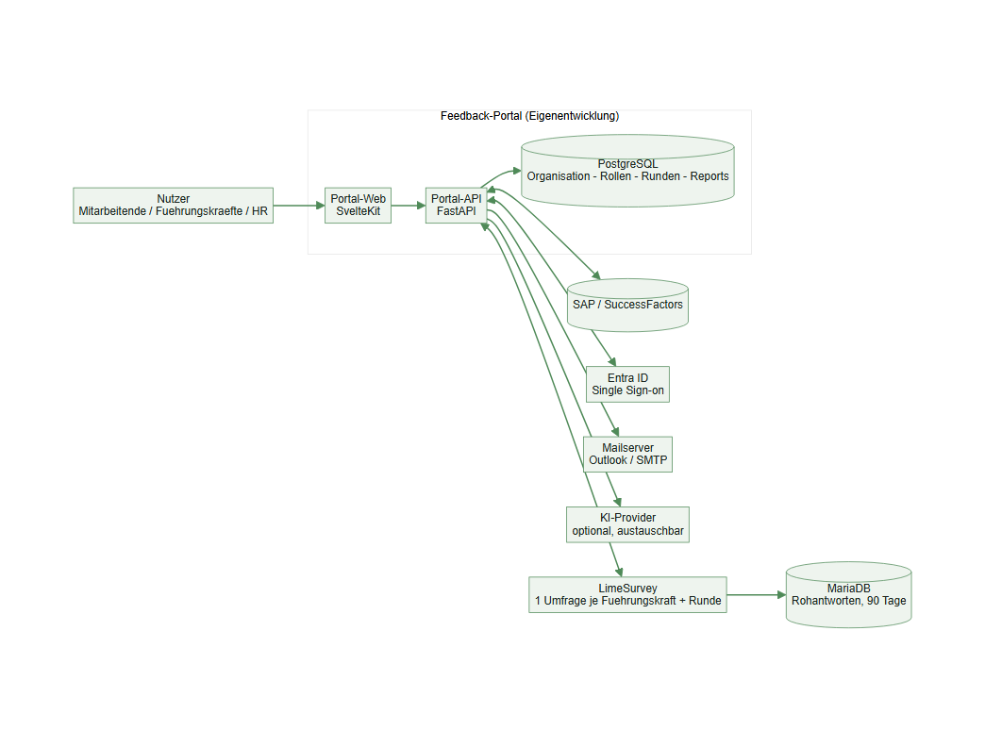
DIE BAUSTEINE IM EINZELNEN
Baustein | Aufgabe
Portal-Web | Die Oberfläche, die alle drei Rollen benutzen — im Browser, am Handy und am Kiosk-PC.
Portal-API | Steuert Organisation, Rollen, Runden, Auswertung und Reports; einzige Verbindung zu allen anderen Systemen.
PostgreSQL | Speichert nur, dass jemand teilgenommen hat, nie was — plus Organisation, Rollen und Reports.
LimeSurvey | Spielt den Fragebogen aus, vergibt Einmal-Zugänge, sammelt die Antworten — unverändert im Kern.
MariaDB | Rohantworten von LimeSurvey; werden automatisch nach 90 Tagen gelöscht.
SAP / SuccessFactors | Liefert die Organisation — wer führt wen. Heute per CSV, Anbindung per OData vorbereitet.
Entra ID | Single Sign-on für die Anmeldung im Portal.
Mailserver | Versendet Einladungen und Erinnerungen — produktiv über den Firmen-Mailserver.
KI-Provider | Optional und austauschbar — fasst Freitexte zusammen und ordnet sie Themen zu.

REIFEGRAD

Stand & nächste Schritte
Ein funktionsfähiger Prototyp mit allen oben beschriebenen Funktionen, mehrfach automatisiert getestet und mit echten Testdaten durchgespielt — noch kein produktionsreifes System.
Bereits geprüft  - Alle Kernfunktionen automatisiert getestet  - Echte Runde mit echten Teilnahmen durchgespielt  - Anonymität direkt in der Datenbank kontrolliert  - Lasttest: 300 gleichzeitige Teilnahmen ohne Fehler | Noch zu tun  - Freigabe durch Betriebsrat & Datenschutz  - Anbindung an echtes SAP, Entra ID und Mailserver  - Produktionsserver mit HTTPS und Backups  - KI-Provider gegen ein echtes internes Gateway testen

